

Başkent Üniversitesi
Elektrik Elektonik Müh. Bölümü
EEM312 – DIGITAL ELECTRONIC
Laboratory

Report

10.03.2005

Experiment No : D1
Experiement Name : Temel Laboratuar ekipmanları kullanımı
Student Name : Erkan Erman
Surname : BEKTAŞ
Number : 20193283
Experiment Group : 2

EEM312-Sayısal Elektronik
Donanım Laboratuarı

Deney No: D1
Deney Adı:
Temel laboratuar ekipmanlarının kullanımı.
Deneyin Amacı:
Laboratuar ekipmanlarının kullanımı ve ayarlarının yapılması..

- Bölüm 1

Değeri bilinmeyen bir kapasitör ve1 kΩ’luk direnç ile aşağıda şekilde görülen devreyi kurduk.
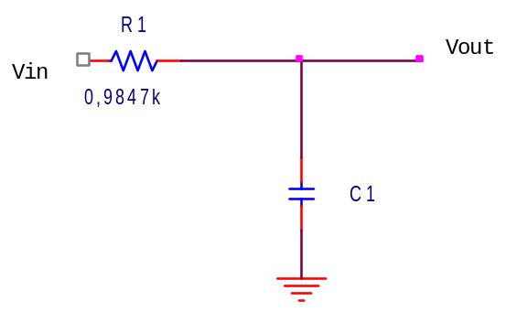
Vin = 2 V (p-p)
Ölçülen R değeri : 0,9847 kΩ = 984,7 Ω
Ölçülen fc değeri : 173,6 kHz
Hesaplanan C değeri : 0,932 nF

1
2.∏.f = ---------------
R * C

1
1
1

C = --------------- = -------------------------------- =---------------------- = 9,32 . 10-10 =0,932 nF
2.∏.173,6 . 103.984,7
1073527820
2.∏.f * R

Soru 1:

iR + (1/C)∫ idt = Vin , (1/C) ∫ idt = Vout.

I(s)R + I(s)/C = Vi(s) , I(s)/Cs = Vo(s) , I(s) = Vo(s)Cs

I(s)[R + 1/Cs]=Vi(s) , CsVo(s)(R + 1/Cs) = Vi(s)
(1/RC)

Vo(s)/Vi(s) = 1/(1+RCs) = 1/[(s + 1/RC)]RC = -------------------
(s + 1/RC)

(1/RC)

⏐Vo(s)/Vi(s)⏐= -------------------------------- = 0.7071
( Wc2 + (1/RC)^2 )

Wc2 + (1/RC)2 = 2/RC → Wc2 = (1/RC)2 → Wc = 1/RC

Soru 2:C değerini başka bir yöntemle de bulabiliriz. Dc kaynaklı bir devreye kapasitörü bağlarız, dolduktan sonra kaynağı sökeriz ve direncin üzerindeki akımı ölçeriz. Bu akım sıfırlanana kadar geçen süreyi ölçeriz.Bu süre 5τ ya eşittir. Bu 5τ süresi aynı zaman R*C ye eşittir. Bu iki değeri birbirine eşitleyerek C değerini aşağıdaki formulu kullanarak bulabiliriz.
5τ

5τ = R*C → C = ----------
R

- Bölüm 2

Ölçüm No | Frekans | Vout | ∆t | Ölçülen Kazanç | Faz Farkı
1 | 10 kHz | 2V | 0 | 1 | 0
2 | 50 kHz | 1,84V | 1,2µs | 0,92 | -4,32
3 | 100 kHz | 1,6V | 1,04 µs | 0,8 | -18,72
4 | 150 kHz | 1,36V | 1,04 µs | 0,68 | -37,44
5 | 200 kHz | 1,16V | 0,8 µs | 0,58 | -57,6
6 | 250 kHz | 1V | 0,59 µs | 0,5 | -61,2
7 | 300 kHz | 0,88V | 0,52 µs | 0,44 | -63,72
8 | 400 kHz | 0,72V | 0,48 µs | 0,36 | -69,12
9 | 500 kHz | 0,64V | 0,39 µs | 0,32 | -70,2
10 | 1 MHz | 0,36V | 0,2 µs | 0,18 | -72

360 * ∆t

Faz farkı = -----------------
T

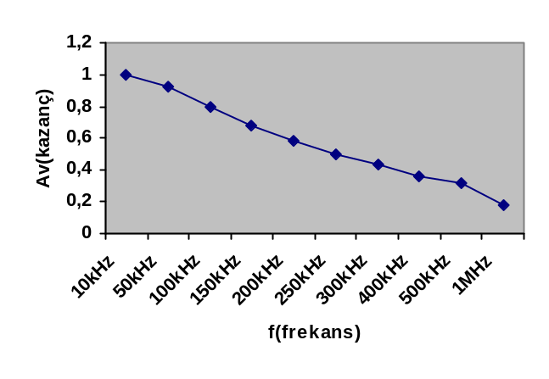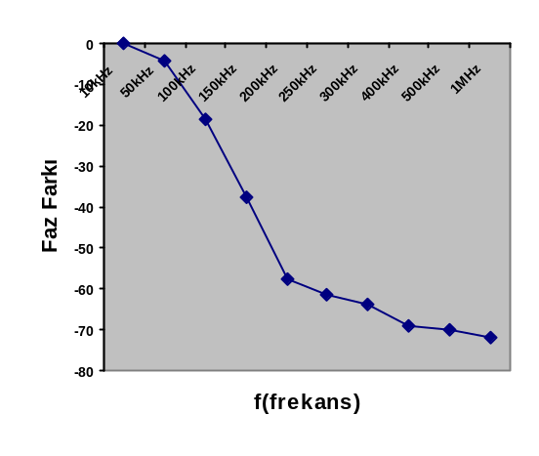

Soru 3: Grafikten de görüldüğü gibi frekans arttıkça kazanç azalmaktadır. Düşük frekanslarda kapasitör açık devre gibi davranır. Frekans azaldıkça kazanç artmaktadır.Yüksek frekanslarda kapasitör kısa devre gibi olur.

Soru 4: Grafikten de görüldüğü gibi frekans arttıkça faz farkı eksi yönde artmaktadır. 10 kHz ve daha düşük frekanslarda faz farkı oluşmamaktadır yani sıfırdır. Frekans arttırıldıldikça kapasitör kısa devre gibi davrandığından faz farkı devamlı olarak düşmektedir.

- Bölüm 3

Dalga ve Darbe Biçimi | tr | tf | tpHL | tpLH | td
Darbe genişliği  %50, f=60KHz | 2,4 µs | 2,4 µs | 1,36 µs | 1,04 µs | 1,2 µs
Darbe genişliği  %30, f=60KHz | 2,8 µs | 2,8 µs | 1 µs | 0,8 µs | 0,9 µs

Soru 5: Elde ettiğimiz değerlerde farklıklar bulunmaktadır. Bunun nedeni gecikme süresinin darbe genişliği ile olan ilişkisidir. Gecikme süresi darbe genişliği azaldıkça artar.

Soru 6: tf süresi darbe genişliği azaltılınca doğru orantılı olarak azalmıştır.Ama tr süresidarbe genişliği azaldıkça artmıştır. Ayrıca Low to high süresi artmış , high to low süresi azalmıştır.

Soru 7: Giriş sinyalinin tf değerinden dolayı çıkış sinyalinin high to low geçişinde bir gecikme olmaktadır. Giriş sinyalinin tr değerinden dolayı çıkış sinyalinin low to high geçişinde yeni bir gecikme olur.Bunun nedeni devrenin tersleyici olarak çalışmasıdır.

- Bölüm 4

Girişe darbe uyguladığımız devrede ikinci dereceden etkiler gözlemlenememektedir.
Bunun nedeni devrede bir adet kapasitörün olmasıdır.

